附件1

天津市滨海新区战略性新兴产业

发展“十四五”规划

“十四五”时期，是滨海新区在全面建成高质量小康社会基础上，落实“双城”发展布局，推进“二次创业”，加快实现新时代高质量发展，全面建设生态、智慧、港产城融合的宜居宜业美丽滨海新城的关键时期。为加快构建现代产业体系，提升战略性新兴产业综合实力，推动战略性新兴产业成为滨海新区重要支柱产业，支撑产业迈向中高端水平，依据《天津市滨海新区国民经济和社会发展第十四个五年规划纲要》《天津市战略性新兴产业发展“十四五”规划》，科学编制本规划。本规划是未来五年滨海新区战略性新兴产业工作的重要依据。

一、全面开启建设战略性新兴产业的新征程

（一）发展基础

“十三五”以来，滨海新区加快推进高新技术和战略性新兴产业发展，打造先进制造业集群，战略性新兴产业已经成为新区实现高质量发展的重要引擎。

**1.产业规模持续壮大。**2020年，地区生产总值比上年增长2.3%，其中，第一产业增长1.6%，第二产业增长2.6%，第三产业增长2.0%。工业增加值增速1.8%，占全市比重58.6%。战略性新兴产业快速成长，工业战略性新兴产业增加值占规模以上工业增加值26.4%，高技术制造业增加值占规模以上工业增加值的17.3%，高技术服务业和现代新兴服务业增加值占服务业增加值比重达42.5%。滨海新区大力发展战略性新兴产业，于2018年、2019年、2020年连续三年获得国务院办公厅督查激励。

战略性新兴产业中，智能科技、生物医药、新能源和新材料等产业发展迅猛，新动能发展韧性逐渐彰显。以飞腾CPU、麒麟操作系统为代表的智能科技飞速发展，集成电路圆片、服务机器人产量成倍增长，计算机、通信和其他电子设备制造业增长7.5%；生物医药产业增长0.3%；新能源产业增长19%。

**2.产业结构不断优化。**全区三次产业占比达到0.3:45.4:54.3，二三产业协调发展、融合发展水平不断提升。在工业领域形成了以电子信息、航空航天、机械装备、汽车、新材料、生物医药、新能源、资源循环及环保、石油化工等为代表的11大优势产业。主动融入战略性新兴产业发展大格局，优势产业中超过半数隶属战略性新兴产业范围。2020年，优势产业占全部工业产值90%以上，对新区经济的支撑作用明显。

**3.科技创新能力显著提升。**创新主体实力显著增强。截至2020年底，全区拥有国家高新技术企业3349家，占全市45.1%；国家科技型中小企业3089家，占全市37.8%；雏鹰企业1407家，占全市39.6%；瞪羚企业138家，占全市35.85%；领军企业和领军培育企业累计108家，占全市50%；科技型上市企业累计达到28家，占全市65%。已建或在建的数字车间和智能工厂项目达32个。

创新体系建设日趋完善。集聚了一批国家级创新载体和平台。全区共有市级以上研发平台518家，其中国家级重点实验室17家、国家级工程中心17家、国家级企业技术中心33家、天津市产业技术研究院8家。众创空间、孵化器等“双创”平台累计达到86家，其中包括瑞普生物智创谷、渤化集团众创空间等26个国家级众创空间、孵化器。

**4.集群优势逐渐凸显。**五大开发区成为战略性新兴产业集聚发展核心载体。经开区生物医药、高新区网络信息安全产品和服务产业集群入选国家战略性新兴产业集群。国家新型工业化产业示范基地成为推动战略性新兴产业发展的重要载体支撑。经开区电子信息产业基地加快发展以集成电路、操作系统、高性能计算、工业软件为支撑的新一代信息技术产业；经开区汽车产业基地包含零部件生产与整车制造等环节，形成了较为完整的汽车产业体系；高新区软件和信息服务产业示范基地聚集了天津市70%的软件企业和53%的系统集成企业，形成了“硬件+数据库+系统+安全”较为完备的自主可控产业体系；高新区储能电池产业示范基地形成了较为完整的电池研发生产及应用的产业体系。

**5.重点领域趋于清晰。**新一代信息技术产业以国产操作系统与数据库、高性能服务器等为主要领域形成产业集群，集成电路、操作系统、数据库等基础软硬件领域自主可控优势明显。高端装备制造业以航空航天、智能制造装备、海洋工程装备等为主要领域形成产业集群。生物医药产业以新型疫苗、现代中药、智能医疗等为主要领域形成产业集群。新能源汽车产业以电机电控、零部件生产、整车制造为主要领域形成产业集群。新材料产业以新型功能材料、先进结构材料、高性能复合材料为主要领域形成产业集群。节能环保产业以资源综合利用、海水淡化产业为主要领域形成产业集群。以数字创意、科技服务等为代表的战略性新兴产业服务业集群逐渐完善，形成互联网+高科技产业等新兴产业集群。

**6.自主可控能力系统增强。**率先在全国提出建设“中国信创谷”，在自主可控产业领域，新区形成了从芯片、操作系统、整机、中间件、数据库、安全产品、网络传输设备、云计算、大数据分析处理到应用系统的完整自主可控产业体系。

（二）发展问题

“十三五”时期，滨海新区战略性新兴产业已经取得了显著发展，但仍然面临一些问题亟待解决。

**1.新动能拉动效应仍不高。**智能科技、生物医药、新能源、新材料等战略性新兴产业仍处于培育期，整体发展较慢，石化、装备制造等重工业与航空航天、生物医药、新材料和新能源等新兴产业的比例为7:3，新旧动能转换青黄不接问题尚未得到根本解决。战略性新兴产业的支撑作用还不够明显，工业战略性新兴产业增加值占规模以上工业增加值比重达到26.4%，在整体产业中的规模还有待提升。

**2.产业链竞争优势仍不强。**部分产业存在价值链低、供应链弱，电子信息、装备制造等产业上游原料、材料等存在一定的进口依赖，产业上下游不完整问题比较突出。多数产业在各开发区都有分布、产业布局相对分散，重复建设情况仍然存在，产业集群特征不明显，产业集群集聚发展水平不高。虽引进了不少国内外知名企业，但其研发设计总部都未能在新区布局，对本土技术研发能力的促进作用有限，研发设计和高端制造能力不强，因而产业链需补链强链串链。

**3.产业服务配套生态仍不优。**产业内部未形成良好的服务配套生态。一是产业之间配套衔接不足。产业之间的上下游配套商抵抗风险能力不强，甚至需要外引配套服务商进行供给。例如电子信息产业发展需要光电器件、传感器模组、代工制造、物流运输等相关配套服务供应商的支持，但新区相关企业较上海浦东、深圳等地种类不丰富、数量规模少；二是生产与生活配套衔接不足。技术支持与网络通讯服务跟进、人才培养与人才交流配套机制、生活配套与基础保障、企业孵化与投资融资等金融服务支撑都有很大提升空间。

**4.龙头企业规模和数量仍不足。**缺少领军企业和企业家，卓有创新力的龙头企业规模和数量较先进地区仍有较大差距，企业整体散小弱的问题突出，科技型中小企业创新动力不足，中小企业实力亟待增强。

**5.高端人才集聚仍不多。**新区虽具备一定的人力资源，但缺乏发展战略性新兴产业所需的高端人才，缺少能实现突破的领军企业和企业家，出现了一定程度的人才净流出现象，亟需充实一批领军人才、高级技术开发人才、高级复合型人才，需要在吸引人才的基础上留住人才。

（三）发展机遇

战略性新兴产业代表新一轮科技革命和产业变革的方向，是培育发展新动能、获取未来竞争新优势的关键领域。“十四五”时期，战略性新兴产业将进入规模化发展的重要时期，将逐步成为经济增长的新引擎。

**1.****战略性新兴产业国家政策导向**

国家高度重视战略性新兴产业发展，《中华人民共和国国民经济和社会发展第十四个五年规划和2035年远景目标纲要》中明确指出，发展壮大战略性新兴产业，着眼于抢占未来产业发展先机，培育先导性和支柱性产业，推动战略性新兴产业融合化、集群化、生态化发展。未来战略性新兴产业的发展，一是构筑产业体系新支柱，重点聚焦新一代信息技术、生物技术、新能源、新材料、高端装备、新能源汽车、绿色环保以及航空航天、海洋装备等战略性新兴产业；二是前瞻谋划未来产业，聚焦类脑智能、量子信息、基因技术、未来网络、深海空天开发、氢能与储能等前沿科技和产业变革领域，打造未来技术应用场景，加速形成若干未来产业。

**2.****战略性新兴产业发展机遇**

**需求变革机遇。**十九届五中全会指出，坚持扩大内需战略基点，畅通国内大循环，促进国内国际双循环，全面促进消费，拓展投资空间。一方面，社会需求中潜在新兴需求比重提升，亟需新产品、新服务将其转化为现实需求；另一方面，供给创造需求的能力增强，围绕新兴科技创新不断涌现出新产品和新服务，“互联网+”助推数字创意、分享经济、平台经济等新业态蓬勃发展。消费结构升级加速，消费需求不断向多元化、高质量、高层次变化，为战略性新兴产业的快速发展开辟了广阔的市场空间。

**产业融合机遇。**战略性新兴产业跨界趋势愈加明显，产业间呈现融合发展态势。不同产业间的融合互补性持续增强，将大幅提升整体效率与产业整体竞争力。人工智能、云计算、大数据、物联网等信息技术与制造业深度融合，推动制造业制造模式、生产方式和产业形态发生深刻变革。战略性新兴产业与传统产业升级深度融合，创造出新的经济增长点，将加速推动现代产业体系建设，推动经济体系优化升级。

**技术变革机遇。**随着战略性新兴产业前沿技术研究不断取得新突破，技术更迭加速，一大批新技术加速变革。企业数字化转型进入2.0时代，改善连接、计算能力、智能自动化和直观的用户界面加速提升，持续推进经济社会各领域深度发展，战略性新兴产业拉动经济增长的潜能将随之大量释放。

**区域空间机遇。**新区具有临海发展、港城联动的空间基础，具备建设成为京津冀世界级城市群门户和增长极。以滨海—中关村科技园、自贸区等特色区域为依托，吸引创新创业和经济资源聚集。以津城—滨城双城联动，向外拓展至京津冀协同发展，进一步延伸至中国北方及东北亚地区，并在发达的区域空间网络生态中加快自身发展，在空间上形成以点带面、以面促网的空间发展机遇。

**3.战略性新兴产业发展趋势**

**新一代信息技术产业规模逐步扩大。**随着5G等网络信息技术的快速突破、信息通信技术与传统产业的加速融合，网络信息技术应用加快从虚拟经济向实体经济、从消费领域向生产领域衍生拓展。未来包括互联网、大数据、物联网、软件和信息服务、数字创意、电子商务等在内的数字经济仍将持续较快发展。

**高端装备制造业智能化发展加速。**新一轮科技革命推动下，随着人工智能在智能汽车、智能家居、智能机器人、智能可穿戴设备等领域的应用不断拓展，未来人工智能及高端装备制造产业将保持高速增长。

**生物医药产业融合大健康康养需求蓬勃发展。**以基因测序、合成生物技术、液体活检、细胞免疫治疗、生物大数据、生物仿制药、生物制造等为代表的生物技术进一步发展将带动生物医药、生物制造等生物产业快速发展；生物产业与互联网、高性能计算、人工智能和自动化技术相融合，驱动生命经济相关产业技术革新。

**新能源绿色低碳产业向高质量发展转型。**低碳经济、循环经济已成为推动绿色经济发展的重要力量。节能环保、新能源等战略性新兴产业的技术突破有望推动绿色经济持续较快发展。绿色经济将会对产业经济结构升级和调整发挥更加重要的作用。

**新材料产业向高端前沿不断推进。**随着新能源产业需求的不断释放，与之相关的新材料市场发展迅速。“十四五”时期，新材料产业将瞄准整体达到国际先进水平的目标，系统建设创新体系，推动我国实现由材料大国向材料强国的重大转变。

**数字创意产业将迎来发展的窗口期。**与持续升级的消费需求相结合，未来10-15年，数字创意产业将在数字内容生产体系、数字内容传播体系、泛信息消费体系、泛沟通交互体系等方面取得重大突破发展。随着新场景应用的不断深入，数字创意产业将推动万物互联的无障碍信息获取、无障碍创意创新协同、无障碍设计生产联动等的实现，极大提升制造业、服务业创新设计以及人居环境创新设计水平。

二、清晰勾画战略性新兴产业的新思路

（一）指导思想

坚持以习近平新时代中国特色社会主义思想为指导，全面贯彻党的十九大和十九届二中、三中、四中、五中全会精神，深入贯彻落实习近平总书记对天津工作提出的“三个着力”重要要求和一系列重要指示批示精神，坚定不移贯彻新发展理念，以推进高质量发展为主题，坚持制造强区战略，聚焦新经济、培育新动能，推动战略性新兴产业融合化、集群化、生态化发展。以深入推进国家战略性新兴产业集群发展为重点方向，以充分壮大优势引领类产业、全速推进提升优化类产业、培植引育后发赶超类产业、重点培育内涵挖潜类产业、积极探索未来产业为首要任务，着力提升战略性新兴产业发展能级，统筹推进产业基础高级化和产业链现代化，加快构建现代产业体系，为建设生态、智慧、港产城融合的宜居宜业美丽滨海新城提供重要支撑。

（二）基本原则

**坚持融合发展理念。**主动顺应全球数字化、信息化发展新趋势，大力推动移动互联网、5G云计算、物联网等与各行各业相结合，促进虚拟与现实互动、线上与线下整合、技术和产业跨界融合，全面加快数字化发展。

**坚持适应新发展需要。**积极主动融入人工智能、量子计算、数字生命、分布式能源等新发展领域，以智能制造为主攻方向，逐步适应生产数字化、产品智能化和生活智慧化的新发展需要。

**坚持融入新发展格局。**发挥比较优势，以国内大循环吸引全球资源要素，形成东西双向互济、南北密切衔接、贯通国际国内市场的重要枢纽，探索有利于战略性新兴产业融入新发展格局的有效路径。

（三）主要目标

重点发展新一代信息技术、生物医药、新能源、新材料、高端装备、新能源汽车、节能环保以及航空航天、海洋装备等战略性新兴产业。到2025年，战略性新兴产业综合实力显著增强，创新能力大幅提升，成为滨海新区重要支柱产业。产业体系逐步完善，高技术服务配套产业比重大幅提升，支撑产业迈向中高端水平。

**表1 “十四五”时期战略性新兴产业发展主要指标**

|  |  |  |
| --- | --- | --- |
| **类别** | **指标名称** | **2025年** |
| 产业结构 | 工业战略性新兴产业增加值占规模以上工业增加值比重（%） | 41以上 |
| 高技术制造业增加值占规模以上工业增加值比重（%） | 32以上 |
| 高技术服务业和现代新兴服务业增加值占服务业增加值比重（%） | 44以上 |
| 优势引领类产业 | 新一代信息技术产业增长率（%） | 8.5 |
| 生物医药产业增长率（%） | 12 |
| 提升优化类产业 | 新能源产业增长率（%） | 8 |
| 高端装备产业增长率（%） | 8 |
| 后发赶超类产业 | 新能源汽车产销占比（%） | 20 |
| 新材料产业增长率（%） | 9 |
| 内涵挖潜类产业 | 节能环保产业增长率（%） | 20 |
| 数字创意产业增长率（%） | 20 |
| 创新能力 | 研发支出与地区生产总值之比（%） | 与全市保持一致 |
| 每万人口高价值发明专利数（件） | 24 |
| 国家高新技术企业数量（家） | 5800 |

三、着力壮大优势引领类产业

（一）新一代信息技术产业

**1.主要目标**

**打造新一代信息技术产业新高地。**建设5G引领的新一代智能网络基础设施，显著提高集成电路设计与研发能力，发挥信创产业（人才）联盟作用，前瞻布局以云计算与数据、人工智能、网络安全、区块链等为代表的新兴产业集群，建设“中国信创谷”“北方声谷”和具有世界影响力的新一代信息技术产业集群。

**2.重点任务**

**打造“过得硬、叫得响”的知名硬件。**形成以紫光展锐、唯捷创芯等企业为引领，以芯片制造为核心，以射频前端器件、光模块器件为重点，以5G终端应用为支撑的特色产业链。重点巩固通用计算和通信芯片设计优势，支持飞腾CPU、海光CPU等抢抓自主可控发展机遇快速做大做强，面向5G通信推出基带、SOC、射频前端芯片解决方案。依托恩智浦、展讯等企业，加快5G通讯频段FBAR滤波芯片及射频前端模块产品研发。

**建设“全覆盖、多维度”的产业链条。**形成以新一代超级计算机、麒麟为代表的“核心硬件层—基础软件层—应用服务层—载体平台层”协同创新体系，聚焦“CPU+操作系统+核心通信+数据库+中间件+应用软件”，强化产业培育。依托北斗导航、中环电子、七一二、大陆汽车电子、电装中国、富士通天、恒银金融、天津国芯等，打造手机及配件、汽车电子、通讯设备、金融设备等“智能应用终端+核心元器件”产业链。

**打造“有影响、国际化”的“中国信创谷”。**依托飞腾和曙光芯片、麒麟操作系统、南大通用数据库、360杀毒软件、长城电脑和曙光电脑终端机等技术优势，发挥信创产业联盟作用，搭建国家级试配平台，建设国家信创平台和基础软件创新中心，构建包括CPU芯片、服务器、操作系统、数据库、网络安全、终端设备等信创产业核心链条在内的PKS生态体系，加快打造“中国信创谷”。

**建成“利政府、便群众”的智能新场景。**围绕智慧城市建设，促进与产业的融合发展。推进“北方声谷”人工智能产业聚集区建设，积极创建国家人工智能创新应用先导区。依托星际空间、三安光电、中兴智联、天瞳威视、清源电动车等，打造从定位导航、环境感知、车载芯片、决策算法、辅助驾驶到整车应用的智能网联车产业链，建设满足城市出行需求的交通云。在社区党建、信息归集、数字化社区便民服务、减负增能等场景方面积极应用，形成支持基层综合管理应用体系，完善基层事件发现机制、推进社区治理共建共治共享，加快建设“社区云”。

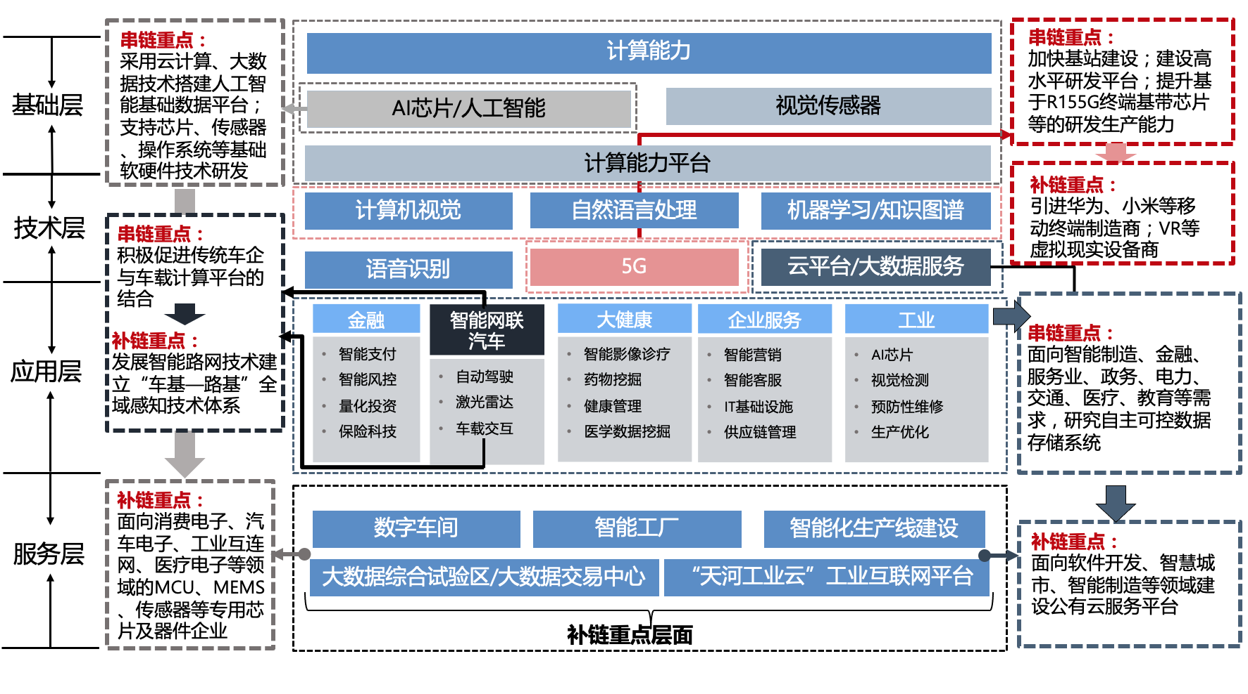

**图1 新一代信息技术产业链全景图**

**3.产业链整合**

重点打造信息技术新场景应用、智能网联车、云计算与数据、5G、集成电路、人工智能6条产业链。

**（1）信息技术新场景应用产业链**

**串链重点：**探索中小企业上云的典型场景及实施路径，积极培育平台型企业，支持企业向专精特新方向转型发展。围绕远程办公，支持企业集成人工智能、大数据等技术，建设智能协同办公平台，为企业提供无边界协同、全场景协作等远程办公服务。

**补链重点：**聚焦操作系统领域，建设信息技术应用创新产业，进一步发挥银河麒麟操作系统优势，加快推进操作系统在地理信息软件、办公软件、金融行业软件等领域应用。

**强链重点：**推广北京、上海、杭州等城市大脑场景的组织经验，探索建设数字孪生城市，数字化模拟城市全要素生态资源，加快数字复原、市政“多杆合一”等技术在城市更新中的应用。建立健全跨部门数据共享流通机制，强化系统集成共用，统一接入端口，减少各部门重复建设。深化城市安全与应急的应用场景，积极推动城市安防、城市消防、边境巡检、测绘等领域多方应用。

**（2）智能网联车产业链**

**串链重点：**聚焦建设新型整车制造体系，发挥车载计算平台的优势，积极促进传统车企与车载计算平台的结合，支持互联网企业创新设计制造模式，加快量产L3、L4级别新车，加快研究智能网联、虚拟仿真、车辆在环等整车系统级评价方法和测试环境，推动整车企业、互联网公司和出行服务平台之间竞合生态建设，形成个性化定制、网络化协同的智能制造产业链。提升智能网联核心零部件研发制造能力，围绕整车需求，加强智能网联零部件产业体系规划建设，加大创新研发投入力度，吸引全球优势产业和技术资源，形成智能网联汽车核心零部件规模化制造能力。

**补链重点：**大力发展以车路协同为核心的智能路网技术，发挥智能交通、北斗导航、位置服务的技术优势，进一步突破交通状态精细化感知技术和多源交通数据融合技术，建立“车基—路基”全域感知的技术体系。加快开展智能路网改造，部署智能路网试点改造工程，规划建设卫星地面增强站、LTE－V2X、5G－V2X路侧单元，实现交通道路通信设施、视频监控设施、交通信号、交通标识标线智能互联，具备路网全域感知能力，满足复杂的车路协同需要，在试点基础上，应用推广一批成熟的智能路网技术和产品，积极开展智能路网改造，建成一批互联网道路。

**强链重点：**建设国内领先的交通大脑，整合交通大数据资源，建设城市交通大脑，实现交通信号、交通组织和交通诱导三大城市交通精细化管理功能落地，突破大规模智能网联汽车云接入、云服务共性关键技术，研发区域与全局协同的城市交通智慧决策云平台，提高智能网联时代道路通行效率和安全性。完善智慧出行服务体系，聚焦典型应用场景，强化智慧出行云服务能力，大力发展出行综合信息服务产业，提高出行效率，加强信息监控环境建设，提升市民高效便捷、安全出行的获得感，突破智能网联汽车高效服务技术，试点新一代出行服务模式，培育面向未来的智能交通出行新业态。

**（3）云计算与数据产业链**

**串链重点：**聚焦京津冀大数据综合实验区建设任务，借助滨海—中关村科技园等合作平台，加强招商引智，率先推进政务数据资源有序开放，引导鼓励教育、交通、医疗、电力、燃气、通信等领域公共服务机构数据开放，构建完善的大数据发展和产业支撑体系。依托相关企业、高校院所，面向智能制造、金融、服务业、政务、电力、交通、医疗、教育等需求，研究自主可控存储系统，实现一致性检查、无效值和缺失值处理的数据清洗技术，数据安全存储、使用和传输技术，基于大数据的系统建模、可视化分析与价值挖掘技术。

**补链重点：**聚焦构建云计算产业生态，支持华为、曙光、紫光、浪潮等云计算服务企业，面向软件开发、智慧城市、智能制造等领域建设公有云服务平台，并联合新区本土细分行业领先企业，提供行业云服务解决方案，积极利用“云惠券”等政策引导企业应用云服务。依托国家超级计算天津中心、腾讯北方数据中心、惠普全球首家云计算展示中心、中国一重天津研发中心等机构与龙头企业，形成“超级计算—云存储—云应用”的完整产业链。

**强链重点：**强化以“筑基”为核心的大数据平台顶层设计，加强高价值社会数据的“统采共用、分采统用”，探索数据互换、合作开发等多种合作模式，推动政务数据、社会数据的汇聚融合治理，构建智慧城市大脑应用体系。编制完善公共数据目录，统一数据接入规范标准，完善目录区块链的运行和审核机制，推进多层级政务数据、社会数据的共享开放；加强城市码、电子签章、数据分析与可视化、多方安全计算、移动公共服务等共性组件的集约化建设，为各部门提供基础算力、共性组件、共享数据等一体化资源能力服务，持续向各开发区及街镇基层单位赋能，逐步将大数据平台支撑能力向下延伸。建设完善统一的公共数据资源开放平台，支撑交通、教育、医疗、金融、能源、工业、电信以及城市运行等重点行业开展大数据及人工智能应用。

**（4）5G产业链**

**串链重点：**持续加快5G基站建设，推动5G网络全面覆盖，继续扩大产业发展规模，抢占技术创新制高点，建设高水平研发平台，加强技术研发与应用的结合。聚焦基带芯片制造领域，提升基于R155G终端基带芯片、毫米波基带芯片的研发生产能力。

**补链重点：**聚焦5G终端和光模块领域，瞄准长三角、珠三角区域，引进知名移动终端制造商和虚拟现实设备商，发展手机、USB终端、便携式VR终端、智能音箱等泛智能终端产品。以光通信为重点，聚焦成渝经济区、武汉城市圈等区域，引进实施一批IPv6规范的高性能路由器、光通信模块、软交换、网络测试等项目。

**强链重点：**聚焦射频前端领域，瞄准长三角、珠三角区域，引进重点目标企业，突破射频滤波器、功率放大器等领域技术，发展模拟及数模混合电路、射频电路等特色专用工艺生产线，提升规模生产能力。依托恩智浦、展讯等企业，加快5G通讯频段FBAR滤波芯片及射频前端模块产品研发。

**（5）集成电路产业链**

**串链重点：**依托中芯国际、中环股份、诺思科技等芯片制造企业，金海通、双竞科技等封装测试企业，中环半导体、中电科46所、华海清科等材料与设备支撑企业，形成IC设计、芯片制造、封装测试并举、新型半导体材料与高端设备支撑配套业共同发展的相对完整的产业链格局。强化集成电路设计、软件开发、系统集成、内容与服务协同创新，聚焦移动智能终端和网络通信领域，抢占未来产业发展制高点。

**补链重点：**聚焦集成电路制造及DRAM、NAND Flash存储器领域，研制GPU处理器、DRAM存储器、3DNAND存储器等一批高端产品，建设大规模集成电路晶圆生产线，依托国家超级计算天津中心等平台，推进先进计算与新型电子信息交叉融合。加强超导量子计算、类脑计算、光子计算领域技术研发，突破模拟及数模混合电路、微机电系统等特色生产工艺，研制5G芯片、物联网芯片等一批高端产品。

**强链重点：**聚焦集成电路设计领域，突破CPU、GPU、FPGA三大主流计算芯片研发技术，引进IoT芯片、5G芯片、工业控制芯片、信息安全芯片等一批项目，研制国产CPU、5G通信等一批高端产品。

**（6）人工智能产业链**

**串链重点：**依托飞腾、麒麟、超算中心、一飞智控等企业，采用云计算、大数据技术搭建人工智能基础数据平台，推动开展机器学习、模式识别、人工交互等相关技术研发，支持芯片、传感器、操作系统、关键网络设备等基础软硬件技术研发，推动人工智能在机器人、家居、可穿戴、汽车等领域规模应用。

**补链重点：**聚焦核心芯片开发，依托滨海新区信息技术创新中心、清华大学天津电子信息研究院、北京大学天津滨海新一代信息技术研究院等开展开发类脑、神经网络、异构及可重构计算等处理器芯片和新型计算架构体系基础芯片研发产业化。积极引进人工智能核心芯片及面向消费电子、汽车电子、工业互连网、医疗电子等领域的MCU、MEMS传感器等专用芯片及器件企业。

**强链重点**：聚焦智慧道路、智慧车站、智慧轨道等基础设施建设与运营等典型应用场景，加快智能技术在地铁站、火车站、机场的使用。加快基于人工智能的无感停车应用场景，实现停车泊位、预警监管等智能化配置。以物流企业为主体，打造无人物流的量化投放场景，推动智能物流配送应用。

（二）生物医药产业

**1.主要目标**

**实现生物医药产业新突破。**依托中科院天津工业生物技术研究所、天津药物研究院、国家干细胞工程技术研究中心等创新平台，及生物医药、生物制造产业（人才）联盟，加快打造“生物制造谷”“细胞谷”。加速健康事业与生物产业融合发展，创新发展精准医疗、数字生命等前沿交叉领域，巩固提升生物医药产业核心竞争力，加快建设国家合成生物技术创新中心。到2025年，建成功能布局合理、细分领域特色突出、创新要素高度聚集、具有国际竞争力的生物医药产业发展先导区。

**2.重点任务**

**提升“有需求、有市场”的创新能力。**以金耀集团、葛兰素史克等企业为基础，以天津国际生物医药联合研究院、天津药物研究院等为技术支撑，聚焦化学创新药、仿制药、高端制剂和原料药领域，加快国家合成生物创新中心、国家现代中药产业创新中心建设，加快工业生物产业化进程，推动细胞产业技术创新。大力发展具有自主知识产权的高端医疗器械，加快研制以云计算、物联网、人工智能等为特色的健康信息服务产品。推动GE医疗、席勒医疗、修正药业天津生产销售基地、英科博雅克隆工厂等重点项目建设。

**建设“高质量、多产品”的健康产业。**积极发展优质营养的绿色健康食品产业，加快发展海洋生物食品精加工技术，发展海洋生物食品制造业，深化研究海洋生物活性物质的提取、结构和功能，解决产品高效制备、合成和质量控制等药源生产关键技术，力争形成具有产业化规模的技术路线和生产工艺技术体系。开发以维生素、矿物质补充为主的保健品，积极拓宽产品线，形成相关保健品系列产品，发展保健酒、保健食品等相关产业，积极发展适应普通群众消费的维生素、钙质补充产品。

**布局“高效率、多维度”的数字生命经济。**依托天堰科技、迈达科技、赛诺医疗等企业，探索建立高效共享的大规模临床样本生命信息库和重大疾病临床样本数据协作网络，系统化、规模化收集临床样本元数据及相关基因组、蛋白组、代谢组等生命组学信息，促进临床样本向大数据资源的转化、整合与共享。加快开发实用高效采样和数据生产技术，建立人工智能内核模型。重点突破数据海量存储、实时处理、分析、多组比照等大数据挖掘技术，建立多维度生命信息系统。应用人工智能技术提高生命大数据的分析效率和知识发现能力，实现生命程序的数字化展示和编辑，建立大数据标准研发和应用服务平台。

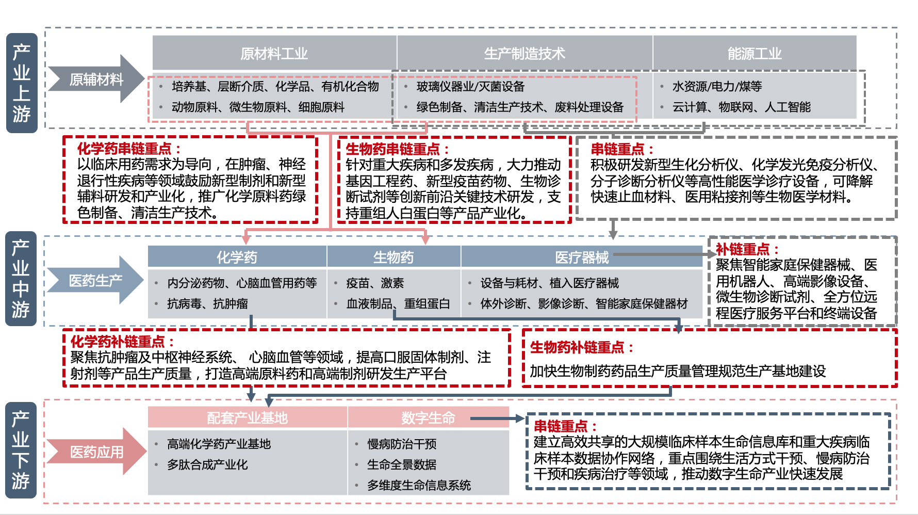

**图2 生物医药产业链全景图**

**3.产业链整合**

重点打造化学药、生物药、数字生命、医疗器械4条产业链。

**（1）化学药产业链**

**串链重点：**以临床用药需求为导向，在肿瘤、心脑血管疾病、糖尿病、神经退行性疾病、精神性疾病、高发性免疫疾病、重大传染性疾病等领域，鼓励开发具有靶向性、高选择性、新作用机理的化学创新药，鼓励新型制剂和新型辅料研发和产业化，推广化学原料药绿色制备、清洁生产技术。

**补链重点：**聚焦抗肿瘤及中枢神经系统、心脑血管等领域，提高口服固体制剂、注射剂等产品生产质量，打造高端原料药和高端制剂研发生产平台。

**强链重点：**聚焦化学原料药、化学制剂研发转化领域，引进一批创新药产业化项目，推进金耀药业软吸雾剂、药明康德北方基地二期等项目建设，打造高端化学药产业基地。

**（2）生物药产业链**

**串链重点：**针对重大疾病和多发疾病，大力推动基因工程药、新型疫苗药物、生物诊断试剂等创新前沿关键技术研发，开发创制新型抗体、蛋白及多肽、治疗性疫苗、核糖核酸干扰药物、适配子药物、新型细胞制剂、特异性诊断试剂等生物制品和制剂，重点支持单克隆抗体等生物类似药以及狂犬疫苗、流感疫苗等疫苗产品规模化发展，培育发展多联多价疫苗、基因工程疫苗、病毒载体疫苗、核酸疫苗等新型疫苗，支持重组人白蛋白、基因重组凝血因子等产品产业化。

**补链重点：**聚焦重组蛋白质药物、疫苗等领域，加大生物药领域项目引进力度。推进溥瀛生物长效重组蛋白药物项目建设，突破新生儿耳聋基因检测、无创孕妇产前筛查、药物靶点筛查与预测等技术。

**强链重点：**聚焦多肽合成产业化领域，依托中国科学院天津工业生物技术研究所、天津药物研究院等科研机构，引进实施多肽合成领域项目，加强关键核心技术攻关，推动多肽合成产业化发展。

**（3）数字生命产业链**

**串链重点：**建立高效共享的大规模临床样本生命信息库和重大疾病临床样本数据协作网络，重点围绕生活方式干预、慢病防治干预和疾病治疗等领域，推动数字生命产业快速发展。

**补链重点：**加快开发实用高效采样和数据生产技术，建立人工智能内核模型。重点突破数据海量存储、实时处理、分析、多组比照等大数据挖掘技术，建立多维度生命信息系统。应用人工智能技术提高生命大数据的分析效率和知识发现能力，实现生命程序的数字化展示和编辑，建立大数据标准研发和应用服务平台。

**强链重点：**重点围绕疾病治疗，开发生命全景数据、全时数据监测管理系统和预测信息系统，实现对生命健康进程及生命趋势的预测，提供个性化健康指数分析、预测和干预服务，推动数字生命产业快速发展。

**（4）医疗器械产业链**

**串链重点：**巩固体外诊断试剂、医用卫材、输注、理疗、康复器材等产品优势地位，做强体外诊断试剂、麻醉用品等品牌。积极研发新型生化分析仪、化学发光免疫分析仪、分子诊断分析仪等高性能医学诊疗设备，可降解快速止血材料、医用粘接剂等生物医学材料。

**补链重点：**聚焦智能家庭保健器械、医用机器人、高端影像设备、微生物诊断试剂、全方位远程医疗服务平台和终端设备等，扩大心电监护仪、睡眠呼吸监测设备等产品竞争优势，推动便携式医疗器械、医用耗材产业集群发展。

**强链重点：**聚焦眼科超声设备、骨科耗材等领域，推动高端产品及零部件国产化。大力发展具有自主知识产权的高端医疗器械，加快研制以云计算、物联网、人工智能等为特色的健康信息服务产品。

四、全力提升优化类产业

（一）新能源产业

**1.主要目标**

**激发新能源产业新活力。**推动太阳能、风能、生物质能规模化发展，依托新能源产业（人才）联盟，重点突破先进晶硅电池技术瓶颈，加快培育氢能、页岩油气等新兴产业领域，推动产业向价值链高端发展，建成具有全国竞争力的新能源产业基地。

**明确碳达峰、碳中和的目标愿景指引。**制定并实施力争碳排放提前达峰行动方案，开展重点行业碳排放达峰行动。建立多元清洁的能源供应体系，有序扩大风能、太阳能、生物质能等可再生能源开发利用规模，提升可再生能源消纳能力。稳步推进氢能、LNG冷能开发利用，拓展示范应用场景，建设一批综合示范项目。

**2.重点任务**

**推动“多形式、大规模”的新能源发展。**重点发展储能电池、风电、光伏、光热、智能电网等领域，重点突破直驱发电机及电子控制系统和变流系统设备等关键部件，打造具有全球影响力的绿色能源产业基地。以中环、力神等为依托，发展绿色电池产业，完善晶硅、薄膜、聚光等电池产业链条，推进超级电容器、高性能锂离子电池和电池生产设备研发。以明阳、东汽等项目为依托，发展风电产业，推进变频控制器、分布式智能微网发电系统发展。

**建设“互联网+、智能化”的新能源模式。**加强“互联网+”智慧能源基础设施建设，建设以可再生能源为主体的“源—网—荷—储—用”协调发展、集成互补的能源互联网，发展能源生产大数据精准预测、调度与运维技术，促进能源生产消费智能化。探索发展融合储能设施、物联网、智能用电、碳交易等于一体的绿色能源网络，培育基于智慧能源的智慧用能和增值服务、绿色能源灵活交易、能源大数据服务应用等新模式和新业态。加强智能电网关键技术研究与应用，着力推进并网控制设备和调度系统开发，形成新能源产业原创新兴领域发展高地。

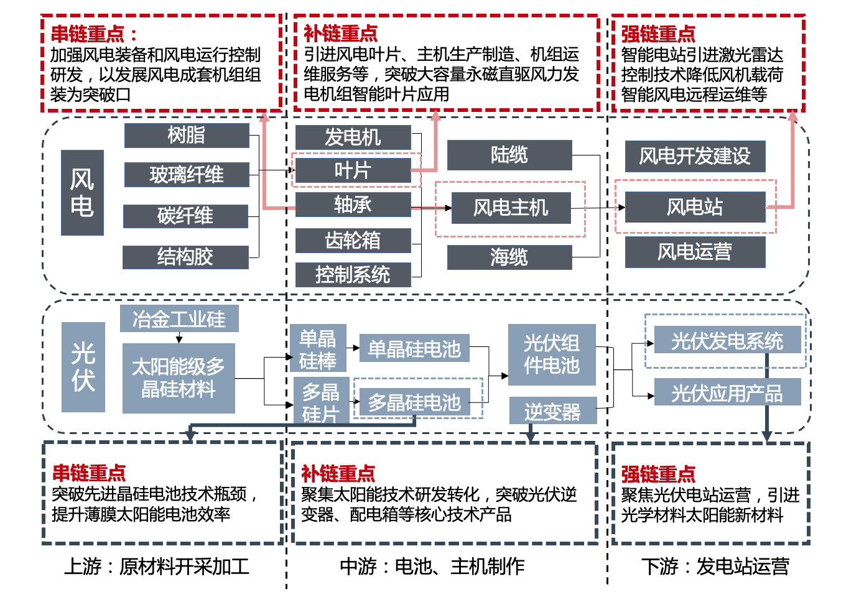

**图3 新能源（风电、光伏）产业链全景图**

**3.产业链整合**

重点打造风电、太阳能光伏2条产业链。

**（1）风电产业链**

**串链重点：**加强风电装备和风电运行控制研发，以发展风电成套机组组装为突破口，带动发电机、轴承、齿轮箱、叶片等风电关键零部件发展，在资源条件较好的地方建设大型风电基地。

**补链重点：**聚焦智能电站等领域，引进实施激光雷达控制技术降低风机载荷、智能风电远程运维等项目，突破硬件控制系统、滤波控制系统等技术，促进互联网、云计算、大数据等新技术与风电产业链深度融合。

**强链重点：**聚焦关键部件研发等领域，引进风电叶片、主机生产制造、机组运维服务等项目，突破大容量永磁直驱风力发电机组智能叶片应用等核心零部件新技术，推进风电产业高质量发展。

**（2）太阳能光伏产业链**

**串链重点：**重点突破先进晶硅电池技术瓶颈，提升薄膜太阳能电池效率，大力发展太阳能集成应用技术，推动高效率、低成本的太阳能利用新技术产业化，积极推进分布式光伏电站建设。

**补链重点：**聚焦太阳能技术研发转化等领域，突破光伏逆变器、配电箱等核心技术，加快迈向链条高利润环节，提升产业链整体附加值。

**强链重点：**聚焦光伏电站运营等领域，引进实施光学材料、太阳能新材料等一批重大项目，应用多晶硅料环节冷氢化、硅片环节金刚线切割、多晶硅的颗粒硅等新技术新材料，进一步提升光伏企业的综合实力。

（二）高端装备产业

**1.主要目标**

**培育高端装备产业新优势。**依托雄厚的产业基础和人才储备，借力航空航天产业（人才）联盟，以智能化、绿色化、服务化、高端化为方向，培育发展先进轨道交通装备、航空航天装备、传感器和智能化仪器仪表、高技术船舶和海工装备、工业机器人、增材制造装备等高端新兴装备，建成全国高端装备制造业生产研发基地。

**2.重点任务**

**充分发挥“临港口、工业强”的优势。**重点发展海洋工程装备和高技术船舶制造，加快建设国家级海洋工程装备基地。重点发展5000吨级、3000米深海采油钻井平台，油气处理、矿业、生活等海工大型模块装备，汽车滚装船、海洋科考船等高技术船舶，以及平台供应船、钻井船、物探船等海工辅助船舶。依托海工研发制造基地，突破海洋开发、近海工程等装备领域关键和前沿技术。发挥中海油、博迈科、诺斯石油等龙头企业作用，重点发展海洋平台工程装备，培育一批具有较强国际竞争力的海洋工程装备企业集团。借力新港船舶重工，推动造船、修船并举发展，增加高技术船舶的种类和数量，形成生产环节有效衔接的船舶装备产业链。依托天津大学滨海工业研究院、天津天大滨海船舶与海洋工程研究院和天津海洋工程装备制造基地等科研院所，突破海洋开发、近海工程等装备领域关键和前沿技术。

**大力发展“重民用、强航天”的航空航天产业。**依托新一代运载火箭产业化基地、航天518所、超大型航天器等国家重大航天工程和骨干企业，发挥航天“一箭一星一站”产业优势，突破关键技术。推进空港经济区航空产业基地建设，落实中欧航空产业战略合作，打造空客亚洲中心。扩大中航直升机民机研发生产，推动中俄合作重型直升机、空客直升机等国际合作项目，形成轻、中、大/重型直升机系列发展的基本格局。大力发展通航产业，鼓励龙头组装企业逐步实现本地化配套，全面拓展通航运营服务。

**图4 航空航天产业链全景图**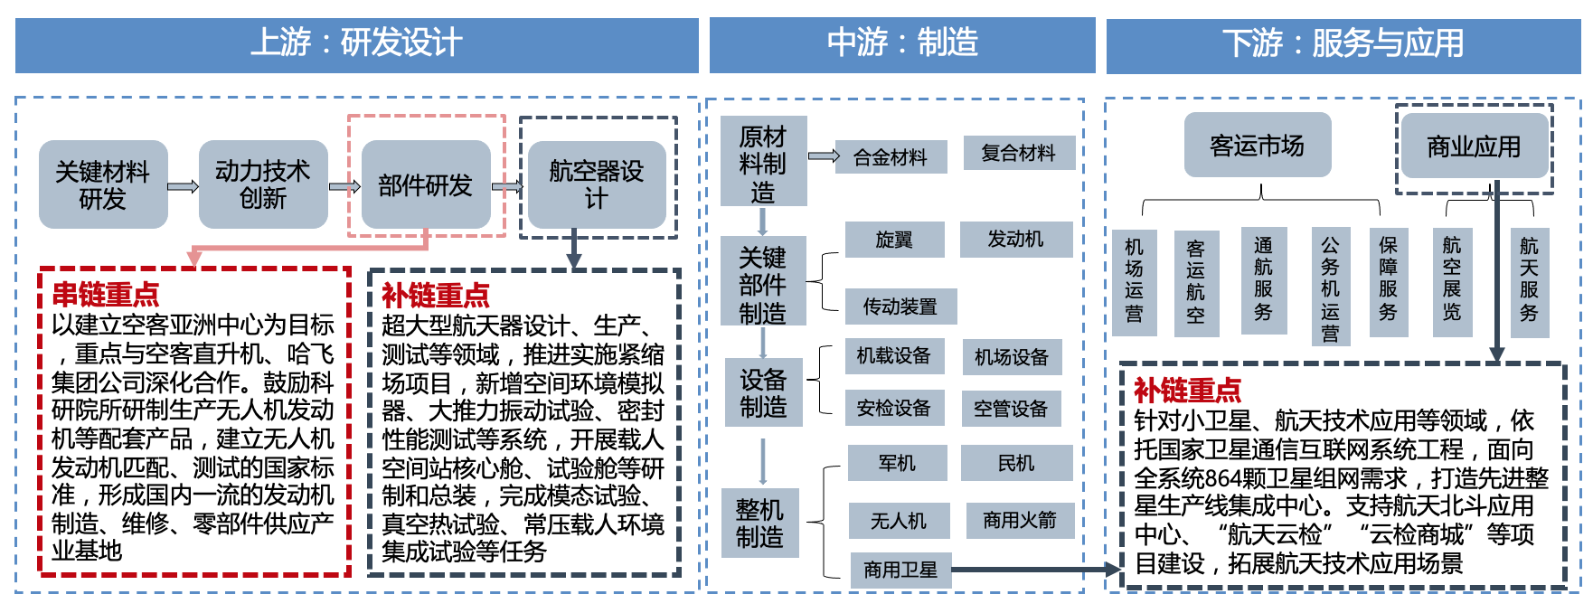

**3.产业链整合**

重点打造机器人、航空航天、轨道交通设备、海洋工程装备4条产业链。

**（1）机器人产业链**

**串链重点**：坚持以零促整、突出龙头引进，突破核心功能部件瓶颈，提升本地研发制造优势，扩大系统集成应用。形成以中能智能传动、国人机器人、沃德传动、宜科电子、深之蓝、海之星等企业为引领，涵盖工业机器人、服务机器人、特种机器人以及核心零部件、传感器、机器人集成商等领域较为完备的产业链。

**补链重点**：聚焦机器人核心零部件等领域，引进一批重点企业，实施谐波齿轮减速器、传感器、伺服电机等一批核心零部件高端项目。在一汽丰田、长城汽车等机器人应用企业，大力培育机器人生产企业，打造更为广泛的机器人应用场景。

**强链重点**：聚焦机器人系统集成商等领域，用好智能制造专项资金等政策，鼓励企业购置机器人等先进设备进行智能化改造，加大支持力度，进一步培育壮大自主品牌机器人生产企业。

**（2）航空航天产业链**

**串链重点：**聚焦大飞机制造领域，以建立空客亚洲中心为目标，争取民用直升机组装项目在津落户，扩大制造与维修规模。聚焦无人机制造等领域，建立无人机发动机匹配、测试的国家标准，形成国内一流的发动机制造、维修、零部件供应产业基地。进一步打造天津国际直升机博览会的知名度，提升展示中国通用航空发展水平的知名度。

**补链重点：**提升运载火箭和超大型航天器研发制造及应用能力，重点推动新一代长征重型运载火箭基地项目落地，实现长征五号、七号、八号火箭系列化生产，以运载火箭总装为龙头，带动相关零部件产业落地。着力开展载人空间站核心舱、试验舱等超大型航天器总装测试，保障国家重大工程任务实施。

**强链重点**：聚焦小卫星、航天技术应用等领域，依托国家卫星通信互联网系统工程，面向全系统864颗卫星组网需求，打造先进整星生产线集成中心。支持航天北斗应用中心、航天云检等项目建设，拓展航天技术应用场景。

**（3）轨道交通设备产业链**

**串链重点：**依托中车集团、凯发电气、津航计算机技术研究所、中国铁路设计集团等企业，发挥车辆配件制造领域优势，通过对技术的引进消化吸收和生产应用实践，促进铁路机车车辆、动车组制造以及城市地铁车辆和轨道交通信号系统等关键零部件的本地化生产，建设涵盖铁路机车车辆及动车组制造、车辆配件制造、铁路专用设备及器材制造、电动机制造、电气信号设备装置制造等领域的产业链。

**补链重点：**聚焦设备配套等领域，充分把握售后服务与生产制造并重的行业市场特征，逐步构建机车车辆、工程及养路机械、通信信号、牵引供电、安全保障、运营管理、维修服务等全产业链。

**强链重点：**聚焦车辆配件制造等领域，引进大功率储能电容等重大项目，突破基础互联互通列车运行控制系统、全自动运行系统等新技术，做强产业链薄弱环节。

**（4）海洋工程装备产业链**

**串链重点：**发挥海岸资源优势，以高端特种船舶为重点领域，深入推进船舶产业技术创新，发展大型海洋钻井平台、大型海洋生产平台、浮式生产储卸装置、半潜运输船、海工辅助船等海洋工程装备及核心装备配套部件产业。

**补链重点**：聚焦深海、极地、绿色、智能等领域和前沿方向，发挥聚集效应，研发引进实施深海探测、海上作业保障装备等项目，提升产业研发和制造能力。

**强链重点：**聚焦钻井平台、海洋风电、海水淡化、水下机器人等领域，引进实施深海探测装备、海上作业保障装备等项目。充分发挥天津港港口优势，依托临港海洋经济发展示范区，继续做大做强博迈科、太重滨海、海洋石油工程等海工装备生产企业，提高海工装备产业链整体竞争力。

五、培植引育后发赶超类产业

（一）新能源汽车产业

**1.主要目标**

**完善新能源汽车产业新体系**。以整车制造为牵引，坚持自主研发与开放合作相结合，做强动力电池产业链，加快完善配套设施和运营服务体系，打造具有较强竞争力的全国新能源汽车产业基地。

**2.重点任务**

**提升“多技术、广区域”的合作创新水平。**重点推动动力电池前沿技术和共性关键技术突破。大力推进石墨烯工程创新中心建设，围绕电动汽车等领域开展合作研发、共享平台以及人才建设培养等工作，引进国外先进技术在新区转化。

**建设“规模化、生态化”的产业链条。**重点依托一汽丰田、一汽大众、长城汽车、恒大新能源汽车、力神电池、西门子法雷奥、大众变速器、中汽研汽车工程研究院等企业，引进整车、电机、电控、电池领域领军企业，加强上下游融合，补充完善产业链条。推进汽车低碳化、信息化、智能化发展，建成国内重要的汽车及核心零部件生产基地。着力攻克电动汽车牵引力控制、智能化控制、动力电池等核心技术，支持节能环保型混合动力汽车研发生产。完善充电站(桩)等配套设备。

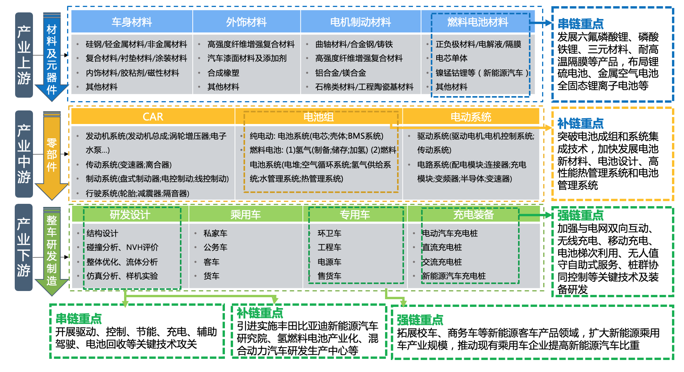

**图5 新能源汽车产业链全景图**

**3.产业链整合**

重点打造动力电池以及整车制造2条产业链。

**（1）动力电池产业链**

**串链重点：**加快能量密度高、制造成本低的新型动力电池关键技术研发及产业化，着力突破电池成组和系统集成技术，加快发展电池新材料、电池设计、高性能热管理系统和电池管理系统，实现锂离子电池技术升级。

**补链重点：**大力发展六氟磷酸锂、磷酸铁锂、三元材料、耐高温隔膜等产品。积极开发用于城市微电网、可再生能源、分布式和间歇式用能系统的储能电池。推动氢燃料电池产业化，积极布局锂硫电池、金属空气电池、全固态锂离子电池等下一代动力电池研发，抢占新型电池产业发展制高点。

**强链重点：**聚焦智能充电基础设施建设。积极探索充电基础设施与智能电网、智能交通融合发展的技术方案，加强与电网双向互动、无线充电、移动充电、电池梯次利用、无人值守自助式服务、桩群协同控制等关键技术及装备研发，在公共服务区域、居民区与单位加快配建充电桩、城市充换电站、城际快充电等设施，大力发展“互联网+充电基础设施”，提高充电服务智能化水平。

**（2）整车制造产业链**

**串链重点**：积极开展驱动、控制、节能、充电、辅助驾驶、电池回收等关键技术攻关，形成集电池生产、整车制造、商业运营于一体的完整产业链，不断优化产品结构，壮大新能源汽车产业规模。

**补链重点**：聚焦新能源汽车设计研发等领域，引进实施丰田、比亚迪新能源汽车研究院、氢燃料电池产业化、混合动力汽车研发生产中心等项目，突破新能源整车研发、氢燃料电池电堆、新能源汽车动力总成研发等一批新技术新产品。

**强链重点**：聚焦整车管理集成、材料轻量化、自动驾驶、智能网联等关键技术，巩固新能源客车研发制造优势，拓展校车、商务车等新能源客车产品领域，扩大新能源乘用车产业规模，推动现有乘用车企业提高新能源汽车比重，积极研发自动驾驶和氢燃料动力客车。

（二）新材料产业

**1.主要目标**

**形成新材料产业新典范。**顺应新材料高性能化、多功能化、绿色化的发展趋势，形成电子信息、家用电器、绿色电池、化工等领域的材料支撑，加强前沿材料战略布局，提升新材料产业化应用水平，加快将南港工业区打造成为世界一流化工新材料基地。

**2.重点任务**

**打造“高性能、先进性”的产业基础支撑能力。**鼓励功能高分子材料、高性能膜材料、高性能功能陶瓷和特种耐腐蚀材料等新型功能材料研发及产业化，支持高性能铝合金、钛合金、镁合金等轻质合金，高性能人造金刚石、硬质合金、立方氮化硼等超硬材料和特种玻璃等先进结构材料研发及产业化，为航空航天、海洋工程和高端制造等产业发展提供有力支撑。

**推动“高自主性、强创新性”的新材料发展。**以膜天膜、巴莫科技等龙头企业为主体，依托国家纳米技术与工程研究院等科研机构，加快构建新材料产业创新体系，增强自主创新能力。突破石墨烯材料在电子信息和新能源等领域的产业化应用技术，开发低成本、高性能3D打印材料及配套设备，发展高分子基、金属基及陶瓷基复合材料，提升超材料产品设计和开发能力，加强芳纶纤维、聚酰亚胺纤维和碳纤维等高性能增强纤维、纳米材料和超导材料的研发及产业化力度，形成一批具有应用示范作用的创新成果。

**建设“全行业、多领域”的化工新材料集聚区。**发挥精细化工和新材料产业（人才）联盟作用，以抗老化剂产品、膜材料、熔喷技术等化工新材料、功能性化学品为发展重点，打造从油气开采、基础化工原料、合成材料到高技术含量、高附加值中下游产品、精细化工等石化全产业链。

**3.产业链整合**

重点打造高端合金材料、动力电池材料以及新型功能材料3条产业链。

**（1）高端合金材料产业链**

**串链重点：**以汽车、轨道交通、航空航天、船舶、电子信息、健康医疗等领域需求为重点，积极发展中高端铝加工、镁合金、钼钨铜钛深加工等轻型化、专用化合金材料，推进新型合金材料融入高端制造供应链。

**补链重点：**着力发展具有高强高韧和优异成形性能的铝合金压铸材料，扩大高强韧镁板带、精密镁合金压铸件、镁轮彀等产品规模，积极发展钼板、钨硬质合金、多孔钛及钛合金材料、钛板带管、高性能靶材、含钼钨催化剂等高性能专用产品，加快发展非晶合金带材等。

**强链重点：**聚焦特种焊材等领域，研制碳素钢、合金结构钢等一批线材和管材产品，扩展焊材种类。

**（2）****动力电池材料产业链**

**串链重点：**围绕新能源、集成电路、新型显示、电子元器件等发展需求，重点发展高容量、高电压正级材料、高容量负极材料、高熔点隔膜、高电压电解液等电池新材料，加快推进新型半导体材料、LED光电子材料、传感材料、高可靠密封材料等产业化，提升对新一代信息技术和新能源产业发展配套支撑能力。

**补链重点：**聚焦动力电池回收及梯次利用领域，引进实施动力电池回收及资源化等项目。鼓励力神等大型电池生产企业向循环经济领域延伸，突破退役电池快速分级、异构兼容梯次利用、智能拆解与资源化等关键技术。

**强链重点：**聚焦动力电池正、负极等关键材料领域，重点实施高能量密度动力电池正极材料等项目，研发高镍型三元材料、硅基负材料等高性能、高附加值产品，突破锂硫电池及下一代动力电池关键核心技术。

**（3）新型功能材料产业链**

**串链重点**：围绕节能环保、航空航天、医疗器械等发展需求，加强石墨烯、纳米材料、3D打印材料等的技术引进和攻关，重点发展新型吸附材料、高性能膜材料、新型绿色环保材料等环境工程材料，推动高效隔热材料、高性能工程塑料、新型功能性超硬材料等研发和产业化，培育产业发展新增长点。

**补链重点：**聚焦高强高模碳纤维产品、高端应用热压成型芳纶纤维等领域，引进实施航空航天用高性能碳纤维、杂环芳纶等项目，研制T800以上高强中模碳纤维和M系列高强高模碳纤、杂环芳纶及高强高模聚酰亚胺纤维等高端产品。

**强链重点：**聚焦芳纶布、芳纶纤维、玻璃纤维、环氧树脂复合材料等领域，引进实施玻璃纤维、石墨纤维、陶瓷纤维、有机纤维等项目，突破高性能芳纶纤维、碳纤维与金属、陶瓷、高分子材料等关键技术。

六、重点培育内涵挖潜类产业

（一）节能环保产业

**1.主要目标**

**驱动节能环保产业新引擎。**以绿色低碳为方向，引导绿色消费，推广绿色产品，构建高效节能、先进环保、资源循环利用的绿色产业体系，积极推进环保产业升级，建成国家绿色经济和节能环保发展先行示范区。

**2.重点任务**

**推广“高效化、无害化”的节能环保新工艺**。鼓励示范园区和重点企业节能技术系统集成，综合利用余能、余热、余压和余气资源采暖发电，优化流程工业系统工艺技术，推动工业企业能源管控中心建设。推广废有色金属、废塑料、废电池、城市餐厨废弃物、建筑垃圾等资源化、无害化先进技术工艺，促进“城市矿产”资源和城镇低值废弃物开发利用。

**培育“合同化、电子化”的节能环保服务新模式**。支持合同能源管理、合同节水管理、合同环境服务、特许经营等新业态快速发展，推广节能环保服务整体解决方案。利用信息网络技术加强信息自动监控和智能分析能力，提高综合能效。建立行业污染物大数据库，搭建绿色融资服务平台，推动开展环境治理信息服务。推动物联网电子监管在危险废物、电子废物利用处置等领域应用，支持再生资源企业建立线上线下融合的回收网络平台。

**3.产业链整合**

重点打造先进技术装备和先进技术工艺2条产业链。

**（1）先进技术装备产业链**

**串链重点**：加强高效节能产业化能力，推动高效节能电机、高压变频器、高效节能家电、节能汽车、高效热泵、节能智能管理系统等节能技术装备产业化。支持半导体照明上游衬底材料和外延片、中游芯片、下游封装及应用产业化，形成设备、材料、测试等配套的较完整产业链。

**补链重点**：推动企业实施锅炉和换热设备等重点用能装备节能改造，开展电机系统节能、能量系统优化、智能管理系统、余热余压利用、LNG冷能利用、热泵应用技术、交通运输节能、绿色照明、流通零售领域节能等应用示范，提高传统行业的工程技术节能能力，加快节能技术装备的推广应用。

**强链重点**：开展数据中心和大型建筑等设施冷却系统节能改造。积极推动利用天然气、太阳能等清洁能源和可再生能源，在工业园区、大型商业区等能源负荷中心建设分布式能源系统。

**（2）先进技术工艺产业链**

**串链重点：**鼓励示范园区和重点企业节能技术系统集成，集中突破工业废水、废气、土壤农药残留、重金属污染等一批关键治理技术，实现大气污染防治、水污染防治、土壤及生态环境保护等领域工艺创新。

**补链重点：**加强先进适用环保装备在化工、建筑材料、食品制造等重点领域的应用，加快环保产业与新一代技术、先进制造技术深度融合。围绕工业废弃物综合利用，推广一批先进适用技术与装备，提升工业固废综合利用水平。

**强链重点**：聚焦适用技术工艺推广应用，推广重点行业脱硝、脱硫、除尘等气体有害物控制系统及收集回用装备，运用先进适用技术改造提升建材、化工、纺织等传统制造业，促进企业生产向能耗低、排放少转变，打造绿色低碳品牌。

（二）数字创意产业

**1.主要目标**

**构筑数字创意产业新特色。**秉承创意引领、科技支撑的发展特色，以数字技术和先进理念推动文化创意与设计服务等产业融合发展，依托互联网新经济人才创新创业联盟，培育数字生活、数字教育及数字娱乐等新业态。到2025年，建成文化创意先锋引领区。

**2.重点任务**

**拓展“多场景、新技术”的数字创意内容。**加强数字图书馆、美术馆、博物馆、文化馆、档案馆等建设，丰富数字创意内容产品。鼓励文博单位和文化场馆等运用物联网、虚拟现实、全息投影等多种技术，提升对文物、艺术品等文化资源的管理保护和展览展示水平。

**加强“多形式、新创意”的内容和技术装备协同。**增强创作生产和传播服务的技术装备水平，发掘优秀文化资源，激发文化创意，打造一批优秀数字文化创意产品。丰富创意内容表现形式，研发适应沉浸体验、智能互动需求的终端产品，加快推动新媒体、多屏互动等新技术应用，大力发展球幕影院、超感影院、全息显示、混合现实等新型互动娱乐产品。提升高端印刷设备、印刷工艺等数字化、自动化和智能化水平。

**赋能“多行业、新平台”的创意经济发展。**依托创意产业园、泰达国际创业中心、智慧山文化创意产业园等大型文化创意产业聚集载体平台，支持音乐、文学及演艺等原创和精品生产，以及经典原创性游戏产品的创作、研发和运营。提高出版发行、演艺娱乐、文化会展等数字化转化和开发能力。支持融合多种业态和内容形式的联动创意开发模式，打造具有影响力的数字创意精品。

**3.产业链整合**

重点打造数字文化创意、设计服务2条产业链。

**（1）数字文化创意产业链**

**串链重点：**重点发展数字出版、网络视听、移动多媒体等新媒体，推进传统媒体数字化改造，积极发展有声读物、电子书和网络出版物等新兴出版业态，重点发展手机动漫、网络游戏、网络文学、数字音乐、在线演出等数字创意内容产品，鼓励文学、影视、动漫、游戏等多业态联动的创意开发，提高不同内容形式之间的融合程度和转换效率。

**补链重点**：聚焦传统文化资源数字化。鼓励对艺术品、文物、古迹遗址、非物质文化遗产、地方特色文化等文化资源进行数字化转化和开发。

**强链重点：**鼓励数字创意内容精品创作。支持音乐、文学及演艺等原创和精品生产，以及经典原创性游戏产品的创作、研发和运营，建设大型游戏服务平台，提升数字音乐、网络文学、网络游戏、网络视频等文化品位和价值。

**（2）设计服务产业链**

**串链重点：**加强云计算、大数据、物联网、虚拟现实、3D打印等新兴信息技术在工业设计、广告设计、建筑设计、园林设计等领域的融合应用，鼓励发展网络协同设计、众包设计、个性化定制、3D在线打印等互联网设计新模式，利用大数据、虚拟现实等先进技术，提升城乡规划、建筑设计、园林设计、装饰设计与人居环境设计融合发展水平。

**补链重点：**聚焦专业设计创新应用。顺应新兴消费需求，提升艺术家具、艺术陶瓷、当代工艺画及艺术品等设计创新水平，大力发展景观设计、建筑设计、室内设计、平面设计、广告设计和形象设计等，促进创意设计在智慧城市、社区公共服务、公共艺术等领域广泛应用。加快培育智能设计、虚拟仿真设计、体验交互设计等新兴设计。

**强链重点：**聚焦创意设计创新发展。鼓励建设创意设计公共技术服务平台，提供仪器设备、数据软件、检验检测等技术资源共享和成果展示交易等服务。支持建设集聚全球创意设计创新资源的资讯数据库，为创意设计提供集材料展示、专利资讯、人才数据库、信息资讯等高端资讯。

七、积极探索未来产业

在数字孪生、脑科学、量子信息和氢能与储能等前沿科技与产业变革领域，组织实施未来产业孵化与加速计划，谋划布局一批未来产业。

**瞄准定位，创造新动力**。未来产业将引导市场主体向更先进的生产力聚集，催生新技术新产业新业态新模式，不断突破认知极限和物理极限，提升社会生产力水平，拓展新的发展和生存空间。

**持续对焦，依托新科技**。将智能终端和人工智能大数据、物联网等关键共性要素作为产业突破发展的聚焦点，将智慧城市建设作为推进产业应用的聚焦点。

**明确抓手，引领新需求**。布局一批未来产业技术研究院，加强前沿技术多路径探索、交叉融合和颠覆性技术供给。实施产业跨界融合示范工程，打造未来技术应用场景，加速形成若干未来产业，创造新的应用场景和新消费需求。

八、有效实施战略性新兴产业的新举措

（一）提升产业创新能力

围绕滨海新区世界级产业创新中心和先进制造研发转化基地的战略定位，不断优化创新资源布局，加强前沿性产业技术研发，着力建设世界一流的产业重大创新平台，提升战略性新兴产业创新能力。

**加快创新成果产业化**。聚焦世界科技前沿，依托战略性新兴产业重大科技成果转化专项，重点突破颠覆性技术、关键共性“卡脖子”技术，推动具有自主知识产权的重大科技成果转化与产业化。增加源头供给，做好成果转化，实现科技与产业的无缝对接。

**打造高水平创新平台**。完善以企业为主体、以市场为导向、产学研深度融合创新体系。系统布局技术创新中心、产业创新中心、制造业创新中心建设，搭建高端创新平台，聚焦人工智能、合成生物、新药创制等领域，加快打造“天河三号”超算、合成生物技术、临床医学、海水资源利用等国家重大科研平台。

（二）引育优质骨干企业

分类指导，精准培植，完善培育创新型企业的配套政策措施，引导创新要素向企业集聚。

**培育冠军领军企业。**培育百亿级龙头企业，紧盯世界及国内百强企业，引进更多的龙头企业落户，形成示范带动作用。培育单项冠军企业，打造技术工艺国际领先的战略性新兴产业细分领域“单项冠军”和“隐形冠军”。

**实施梯度培育行动。**深入实施创新型企业梯度培育行动，加快推进“雏鹰—瞪羚—领军”企业梯度培育体系，加快培育“独角兽”企业和科技型上市企业，构建大企业与中小企业融通创新的高精尖企业集群。加强“独角兽”企业培育，建立“独角兽”和准“独角兽”企业库，实行动态跟踪服务。

（三）推动产业集聚发展

构建产业集群梯次发展体系，提升集群集聚效应。综合运用土地、金融、科技、人才等政策，支持战略性新兴产业集群发展，培育打造世界级产业集群。

**培育战略性新兴产业策源地。**将经开区生物医药、高新区网络信息安全产品和服务两大国家战略性新兴产业集群建设成为具备国际竞争力的战略性新兴产业集群。以串链、强链、补链、延链为主要抓手打造一批产业链有效衔接、上下游互为场景的战略性新兴产业集群。围绕智能网联车、海洋工程装备、锂电子电池等优势领域，内培外引、扶优育强，形成具有全球影响力的战略性新兴产业发展辐射源和新兴产业引领发展区。

**科学布局特色优势产业基地。**打造形成各具特色的战略性新兴产业生态，集聚要素资源，培育集群发展促进机构。重点打造一批产业配套能力强、集聚程度高、市场容量大、集成创新活力足、创新创业环境好、辐射带动作用明显的战略性新兴产业基地，壮大战略性新兴产业集群后备队。

新一代信息技术产业中，人工智能产业集群重点布局在经开区东区、保税区空港片区；集成电路产业集群重点布局在经开区、高新区；软件产业集群重点布局在经开区中关村科技园、高新区华苑科技园；大数据产业集群重点布局在经开区、生态城；第五代通信（5G）产业集群重点布局在经开区。航空航天产业中，飞机重点布局在保税区空港片区；火箭重点布局在经开区西区；卫星及应用重点布局在高新区渤龙湖科技园；航空航天产业相关服务业重点布局在自贸区。高端装备制造业中，机器人产业集群重点布局在经开区中关村科技园；智能制造装备产业集群重点布局在保税区空港片区；海洋工程装备产业集群重点布局在保税区临港片区。新能源新材料产业中，动力电池产业集群重点布局在高新区华苑科技园；光伏产业集群重点布局在经开区及高新区；化工新材料产业集中布局在经开区南港工业区；前沿新材料产业集群重点布局在经开区中区；高效节能和先进环保材料产业集群重点布局在经开区北区和中区。生物医药产业主要分布在高新区和经开区，经开区重点发展化药、生物药等研发；现代中药产业集群重点布局在高新区；智慧医疗与大健康产业则集中布局在生态城。航空航天产业中，飞机重点布局在保税区空港片区；火箭布局在经开区西区；卫星及应用重点布局在高新区；航空航天产业相关服务业布局在自贸区。现代服务业中，现代新兴服务业依托互联网和相关平台建设，形成市场开放、产业高端、空间集聚的产业体系，在五个开发区全域发展。

（四）实施科学精准招引工程

完善招商推进机制，健全市、区两级合作招商体系，完善招商目标企业库，深入实施精准招商行动，为战略性新兴产业发展注入外部活力。

**科学招引**。坚持“抓大不放小”“重硬不轻软”，深入实施精准招商行动。全面落实《滨海新区产业空间布局指引》，以产业图谱和技术图谱为引导，对目标产业链精准招商。对接北京非首都功能疏解开展招商；聚焦用足用好两个一千亿滨海产业基金和高质量发展专项资金，开展基金招商、国企混改招商；加强各开发区与街镇结对合作开展飞地招商。

**实现应用场景招商**。围绕“天津智港”建设，打造智慧城市、智慧港口、智能制造、第五代移动通信一批应用体验场景。支持人工智能、车联网、大数据等创新应用，为战略性新兴产业发展发展提供广阔空间，开展以商招商、应用场景招商、大数据招商，鼓励上下游配套企业和服务对象来新区发展。

（五）引进培育高端人才

紧密结合战略性新兴产业发展需要，引才招智，实现引进一个领军人才，带动一个产业发展，着力打造高端人才高地，为战略性新兴产业发展提供强有力的智力支撑。

**加快引育领军人才**。依托科技成果转化项目大力引进科技创新团队，依托科技支撑项目大力引进全职的领军型创新人才，依托产学研合作项目大力柔性引进领军型创新人才。对标国内先进城市，出台大力度的人才招引政策，用好“海河英才”和“鲲鹏计划”，丰富高层次人才培养计划、急需紧缺高技能领军人才引进和培养计划，加大战略性新兴产业领军人才、急需紧缺人才、特色产业人才的引培力度。

**大力培养专业人才**。精准科学绘制人才图谱，推广“项目+团队”引才模式，建强人才服务网，特殊人才特殊待遇。依托市级继续教育基地建立一批专业技术人才培训基地，为战略性新兴产业人才培育扩展教育资源。大力引育生物医药、高端装备制造等行业的高端技能型人才、研发人才和新经济人才，依托产业（人才）联盟，搭建人才交流和服务平台，举办人才沙龙，建强建优人才服务网，扩大引才育才渠道。

九、建立健全战略性新兴产业的新保障

（一）加强统筹协调

在全市引育新动能工作的统一领导下，持续推动产业集群群长单位推动产业集群发展工作机制，协调解决产业发展和工作推进中的重大问题。健全产业（人才）联盟制度，进一步完善科学决策机制，合理定位、科学组织实施。加强评估督查与绩效评价，确保规划各项任务落实到实处。

（二）拓宽融资渠道

加快构建多层次资本市场和投融资体系，拓宽战略性新兴产业的融资渠道。鼓励发展天使投资和创业投资，积极开展互联网股权众筹融资试点，为科技型初创企业拓展股权融资渠道。进一步健全金融要素市场，帮助金融机构积极争取央行再贷款再贴现等政策，广泛运用“云对接”和线下对接方式，推动金融机构和企业精准高效对接。

（三）搭建服务平台

发展数字创意、科技服务等服务型制造，引导行业协会、产业联盟、高端智库等公共服务机构，为战略性新兴产业发展提供战略决策、规划咨询、项目论证等服务与智力支撑。举办人才交易会、政策推介会、就业对接会，开展人才全生命周期服务。

（四）强化监测评估

进一步完善战略性新兴产业监测体系和评价制度，运用大数据智慧平台，科学统计产业发展数据，健全信息共享机制，及时发布战略性新兴产业发展动态，全面科学反映战略性新兴产业发展情况和发展态势，加强对产业发展的预警与引导。相关责任部门深入评估分析产业发展情况，注重行业发展前瞻性研究，加强对规划执行情况的跟踪评价，促进战略性新兴产业发展壮大。